**“日本•亚洲青少年科学交流项目”**

**（ 樱 花 科 技 计 划 ）**

Japan-Aisa Youth Exchange Program in Science

网址：<http://ssp.jst.go.jp/index.html>

**一 项目简介**

“日本•亚洲青少年科学交流项目”（樱花科技计划）是由日本科学技术振兴机构（Japan Science and Technology Agency）组织，旨在通过产业界、学术界与官方之间的紧密合作，邀请优秀的亚洲青少年短期访问日本，加深担负亚洲未来的一代和日本青少年在科学技术领域的交流。

**二 合作国家和地区**

樱花科技计划的邀请国家和地区有以下14个国家•地区，分别是：中华人民共和国、印度尼西亚、柬埔寨、新加坡、泰国、韩国、台湾地区、菲律宾、文莱、越南、马来西亚、缅甸、蒙古国、老挝等。

**三 申请人员条件**

拟邀请的青少年为高中生、大学生、研究生、博士后、教员等。原则上，首次赴日的年龄需在40岁以下。

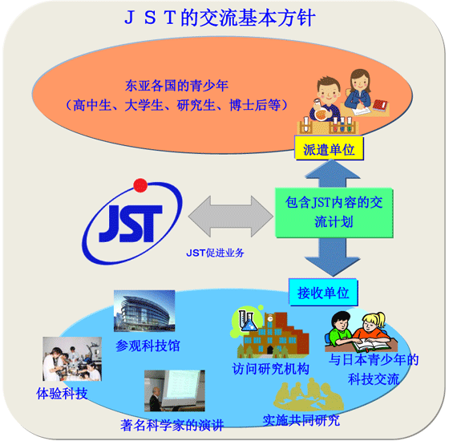

**四 交流项目推进方式**

**1 动员亚洲各国**

　在实施本项目之际，为动员广大优秀学生参与进来，JST将本着项目的基本方针，访问亚洲各国•地区进行项目宣传，积极动员参与者的热情。此外，根据需要，JST也积极挖掘接收单位等。

**2 制定交流计划**

　根据项目的基本方针，日本接受单位与派遣单位合作，据下列(3)中所示的“支持科学技术交流的信息提供业务”所提供的交流内容，制定交流计划。交流计划分以下3中类型：

(A)“科学技术交流活动”，根据日本的学校和企业等接收单位的安排，来日的亚洲青少年在这些接收单位听讲座或访问这些接收单位的研究室等（也可以参加其他单位的活动），滞留时间大概为1周左右，1组人数10名左右。

(B)“共同研究活动”，根据日本的学校和企业等接收单位的安排，来日的亚洲各国的大学生、研究生和博士后在接收单位与日本研究人员进行短期的共同研究活动，滞留时间大概在3周左右，1组人数10名左右。

(C)“组织活动”，根据接收单位（指地方公共团体、财团法人或社团法人等自己不进行教育和科技研发活动的机构）的安排，来日的亚洲的青少年参加接收单位组织的参观大学或企业研究室、学校或科技馆等科技交流活动，滞留时间大概在1周左右，1组人数20-30名。

**3 交流计划案的申请**

　派遣单位与接收单位共同策划的交流计划，需按照一定的格式，由接收单位向JST申请。

**4 接收单位与派遣单位的注册登记**

(ⅰ)在向JST提交交流计划之前，接收单位需在“樱花科技计划”专属网页上完成机构的注册登记。如果登记信息的内容不全或有不妥的地方，登记注册可能会不成功。

(ⅱ)接收单位通过在线向JST提交的交流计划申请书中所记载的派遣单位会被登记为“樱花科技计划”的合作单位。此外，如果登记的信息内容不全或有不妥的地方，登记注册有可能不成功。同时，也存在这样的情况，JST在动员亚洲各国开展本项目之际挖掘出的符合条件的派遣单位，在征得其同意的情况下，JST将其登记注册成派遣单位。

(ⅲ) 没有找到合适派遣单位的接受单位，或者没有找到合适接收单位的派遣单位，可以先登记注册成合作单位。在这样的情况下，根据需要，JST将配合寻找对手单位。如果登记信息的内容不全或有不妥的地方，登记注册可能会不成功。

(ⅳ)注册登记的接收单位向JST提交交流计划方案。这时，该交流计划方案中的派遣单位也需要已被注册登记。

**5 交流计划的决定**

　向JST提出的交流计划方案会被提交给设置在JST的“樱花科技计划委员会”(暂称)（以下称为“委员会”。）。委员会审查提交上来的交流计划方案是否符合项目的基本方针。在审查的过程中，如果需要对计划方案进行一些变更以便更加符合项目的基本方针。这种情况下，需要在一定的期间内再度提交方案进行第二次审查。

**6 交流计划的实施**

　JST将项目实施费用提供给接收单位。在“A类活动”和“B类活动”中，企业是接收单位的交流计划中，原则上，JST只提供受邀者的差旅费补助，其他费用由接收单位负担。在“C类活动”中，企业是访问目的地的话，原则上，滞留费用等由该企业负担。

　交流业务结束后，有关交流业务的实施结果，接收单位提交包含参与者问卷调查结果的报告书。

**7 亚洲各国•地区的邀请计划**

　有关从亚洲各国•地区的邀请人数的基准等细节，JST将通过综合考虑人口、研究人材数量、与日本的经济关系等因素而制定详细计划。

［参考：交流项目的流程图］

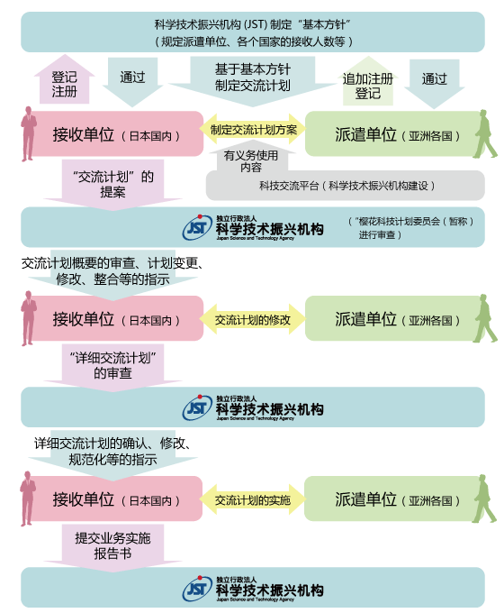

**五 交流类型**

|  |  |  |  |
| --- | --- | --- | --- |
| 交流类型 | A | B | C |
| 名称 | “科学技术交流活动” | “共同研究活动” | “组织活动” |
| 接收单位 | 日本的学校和企业等 | 日本的学校和企业等 | 地方公共团体、财团法人或社团法人等自己不进行教育和科技研发活动的机构等 |
| 交流形式 | 听讲座、访问接收单位的研究室等 | 与日方研究人员进行短期的共同研究 | 参观大学或企业的研究室、学校或科技馆等 |
| 交流时间 | 1周左右 | 3周左右 | 1周左右 |

**六 派遣单位的登记**

**1 注册登记的目的**

建立接收或派遣单位的数据库，可以扩大今后双方间的合作机会。例如，通过获悉已登记注册的合作机构的信息，有助于增加探讨合作的可能性。

**2 登记方法**

（1）接收单位通过在线向JST提交的交流计划申请书中所记载的派遣单位提交“樱花科技计划”的合作要求。同时，也存在这样的情况，JST在动员亚洲各国开展本项目之际挖掘出的符合条件的派遣单位，在征得其同意的情况下，JST将其登记注册成派遣单位。

（2）没有找到合适接收单位的派遣单位可以先登记注册成合作单位。在这样的情况下，根据需要，JST配合寻找对手单位。如果登记信息的内容不全或有不妥的地方，登记注册可能会不成功。

**3 派遣单位条件**

合作机构不以营利为目的，且需遵循促进日本与亚洲青少年在科技领域的交流的项目宗旨，在高度负责的态度下实施交流计划的机构。

**4 “樱花科技计划”中的资助项目**

（１）出国费∶往来机票

（２）项目实施费用

住宿费、餐费、国内交通费（租赁巴士等）（学生•有关人员）

住宿费•伙食费•交通费(讲演者等)

会场费（演讲会•成果发布会等）

参观相关设施的经费（参观费等）

营运经费（营运员工的人工费等）

翻译费用

**七 “樱花科技计划”专家支持**

我们支持独立行政法人科学技术振兴机构(JST)推进的“日本-亚洲青少年科技交流项目”（「樱花科技计划」）。

亚洲正处于飞速发展阶段。科学技术是打开亚洲未来之门的钥匙，加深肩负亚洲未来的一代与日本青少年在科学技术领域的交流，对今后的亚洲和日本的未来都极为重要。 “樱花科技计划”（2014年度启动），从亚洲各国邀请高中生、大学生、研究生、博士后等各个层面的青少年短期访问日本，与日本青少年加深在科技领域的交流。

我们期待并坚信，本项目会成为亚洲国家和日本巨大的宝贵财富。

我们衷心号召亚洲和日本的青少年以及各相关单位能够积极参与「樱花科技计划」。

有马朗人 （原文部大臣、原科学技术厅长官 武藏学园长 独立行政法人科学技术振兴机构中国综合研究交流中心负责人）

黑田玲子 （东京理科大学教授，原国际科学会议(ICSU)副会长、2013年欧莱雅-联合国教科文组织女性科学奖<物理科学>）

米仓弘昌 （住友化学代表董事兼会长　日本经济团体联合会会长）

江崎玲於奈 （横浜药科大学校长　1973年诺贝尔物理学奖）

利根川进 （理化学研究所脑科学综合研究中心负责人　1987年诺贝尔医学生理学奖）

白川英树 （筑波大学名誉教授　2000年诺贝尔化学奖）

野依良治 （理化学研究所理事长　2001年诺贝尔化学奖）

田中耕一 （岛津制作所研究专家　2002年诺贝尔化学奖）

小林诚 （高能加速器研究机构特别荣誉教授　2008年诺贝尔物理学奖）

益川敏英 （名古屋大学基本粒子宇宙起源研究机构负责人　2008年诺贝尔物理学奖）

下村修 （波士顿大学名誉教授　2008年诺贝尔化学奖）

铃木章 （北海道大学名誉教授　2010年诺贝尔化学奖）

根岸英一 （普度大学特别教授　2010年诺贝尔化学奖）

山中伸弥 （京都大学教授　2012年诺贝尔医学生理学奖）